Školski karneval

U četvrtak 12. veljače 2015. godine održan je Školski karneval u kojem su sudjelovali naši učenici, djelatnici i roditelji.
Šarena, vesela karnevalska povorka krenula je ispred Škole u 16.00 sati, kretala se ulicama naselja i izazivala pozornost radoznalih stanovnika. Pjesma i ples na sve strane.
U karnevalskoj povorci sudjelovali su učenici od 2. do 8. razreda, a bili su odjeveni u raznolike, gotovo umjetničke kreacije.
Učenici 2. razreda maskirali su se u mobitele, učenici 3.a u prometne znakove, učenici 3.b u navijačice i nogometaše, učenici 4.a u gljive muhare, učenici 4.b u moćne superjunake, učenici 5. razreda u bake i djedove, učenici 6.a u rokere, učenici 6.b u klošare, učenici 7.a u lopove, učenici 7.b u vojnike, učenici 8.a u zombije i učenici 8.b u hipije. Učenici Područne škole Široka Kula predstavljali su vesela srca. Ne smijemo zaboraviti ni naše učitelje odjevene u Ledenu kraljicu, leptira, Superjunaka i sestru Helgu. Svi sudionici karnevala, kao i njihovi roditelji zračili su nekom posebnom radošću jer se ovako nešto događa samo jednom u godini. Ni hladnoća, snijeg i led nisu mogli umanjiti naše veselje.

Nakon što je karnevalska povorka prošla ulicama naselja Lički Osik, vratili smo se u Školu, gdje je održan prigodan edukativno-zabavni program. Učenici su se pobrinuli za dobru glazbu, ali i za obilje ukusnih slastica.
Naše voditeljice i ujedno jedne od organizatorica Školskog karnevala učiteljice pripravnice Ivana Svetić i Martina Valentić pobrinule su se da sve bude izvrsno. I same odjevene u Ledenu kraljicu i leptira zaokupile su pažnju nazočnih.

Na početku programa, ravnatelj Antonio Milinković pozdravio je sve nazočne i predao Ledenoj kraljici ključ Škole. Zahvalio se učenicima, učiteljima i roditeljima na uloženom trudu u organizaciji karnevala. Zahvalio se i Splitskoj banci Poslovnica Gospić, koja je donirala slatkiše za sve sudionike karnevala, ali i ustupila maskotu Zeke Zvecka, koja je tijekom programa zabavljala najmlađe.

Nakon pozdravne riječi ravnatelja slijedilo je pojedinačno predstavljanje maskiranih skupina po razredima. Ocjenjivački žiri imao je pune ruke posla. Kako odabrati najbolje među najboljima. Slijedili su pjevački nastupi naših učenika prošlogodišnjih sudionika Prvog pljeska u Gospiću, plesna skupina, Školski tamburaški orkestar i nastup Hrvatskog kulturno-umjetničkog društva „Široka Kula“ iz Široke Kule koji je program upotpunio izvornim pokladnim pjesmama.

Ipak, svi smo s nestrpljenjem očekivali proglašenje najbolje maskiranih razreda, koje su čekale i slatke nagrade. Treće mjesto osvojili su učenici 8.a razreda maskirani u strašne zombije od kojih vam se ledi krv u žilama…grrrrr. Drugo mjesto osvojili su učenici Područne škole Široka Kula maskirani u vesela srca. Kao i puno puta do sada i ovaj put pokazali su svoj rad, trud i prije svega ljubav. Prvo mjesto zasluženo su osvojili učenici 8. b razreda maskirani u hipije. Djeca cvijeća i lude sedamdesete vratile su i ove malo starije generacije u njihovu mladost. Poruka je jedna-peace (mir).

Na kraju večeri, svi smo otišli svojim domovima sa smiješkom na licu i s razmišljanjem što dalje. Karneval je gotov, ali nije kraj. Već su na vidiku i neke nove ideje. O čemu se radi…e to je tajna, koju ćete doznati uskoro.

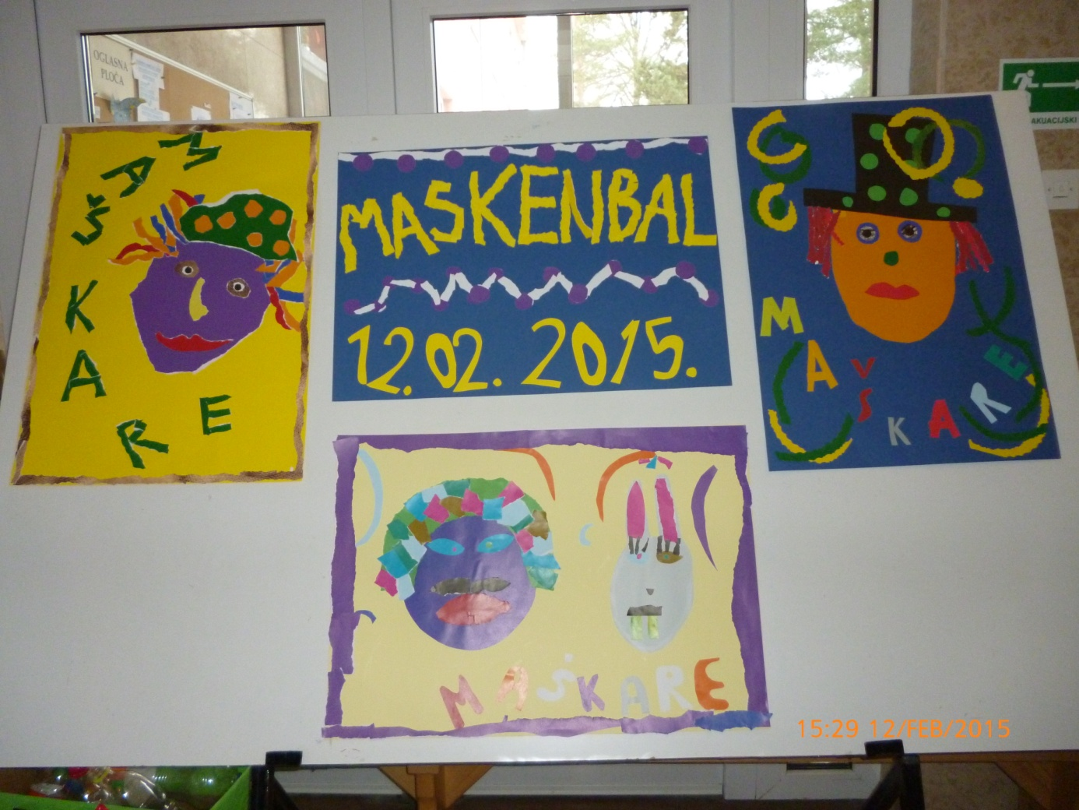

- mjesto 8.b
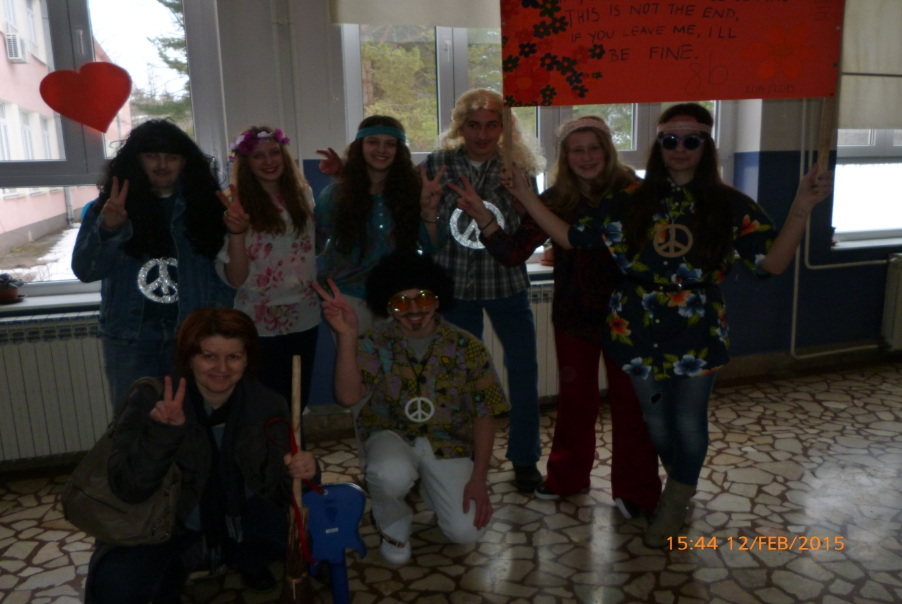

- mjesto PŠ Široka Kula
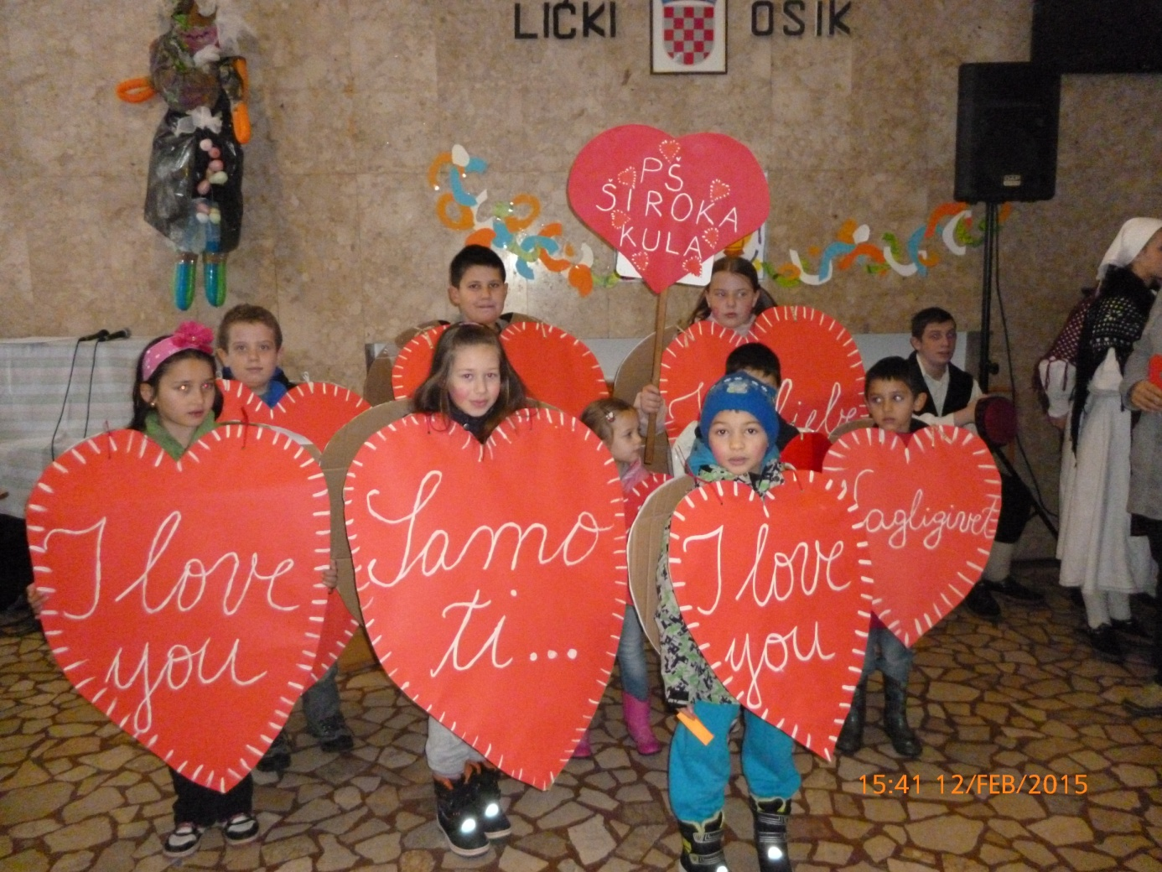

- mjesto 8.a razred
